**DIAGNÓSTICO DEL ENTORNO LOCAL**

**DIAGNÓSTICO MEDIO AMBIENTAL Y SU ENTORNO ESCUELA BASICA POZO ALMONTE**

Nuestro colegio se encuentra ubicado en la provincia del Tamarugal, específicamente en la comuna de Pozo Almonte. Esta comuna limita al norte con la comuna de Huara; al este con la comuna de Pica; por el sur con la segunda región de Antofagasta; y por el oeste con la comuna de Alto Hospicio.

Geográficamente nuestro colegio se encuentra en la Depresión Intermedia, en el sector denominado “Pampa del Tamarugal” a una altura de 1.050 metros sobre el nivel del mar franqueado por la Cordillera de la Costa y la Cordillera de Los Andes. La altura comunal oscila entre los 900 a 2800 m.s.n.m. y su superficie es de 13.775 km.2, la más extensa de la región.

En la zona de la depresión intermedia, el desierto absoluto hace su aparición con las condiciones extremas que lo caracterizan (calor intenso en el día y bajas temperaturas en la noche). En plena pampa del Tamarugal, habitan especies como el Tamarugo, el Algarrobo blanco, el Retortón, la Grama salada y el Cachiyuyo. Nuestro establecimiento, desde sus inicios, ha procurado crear espacios de sombras naturales por eso los primeros proyectos se relacionaron con plantar tamarugos y palmeras (hace 32 años aproximadamente), después se plantaron mioporos y posteriormente se realizó el proyecto de las jardineras. Todo esto con el apoyo de la Corporación Nacional Forestal (CONAF).

La fauna del sector no es abundante dada la escasez de agua. Habitan solo algunos roedores como el tuco tuco del Tamarugal, el ratoncito andino y el lauchón orejudo, mamíferos como el zorro chilla, culpeo y el quique, y aves entre las que destacan la lechuza blanca, el aguilucho y el comesebo del Tamarugal. Por supuesto esto en las zonas más rurales de la comuna y la reserva pampa del tamarugal. Lo que si tenemos dentro del liceo nidos de diferentes tipos de aves que encuentran en nuestros arboles e infraestructura el lugar adecuado para anidar.

Por otra parte, en la Pampa del Tamarugal, donde se encuentra localizada la comuna de Pozo Almonte, existen empresas operando en el sector de la minería no metálica con fuerte repercusión en términos ambientales y paisajísticos, básicamente para producir cloruro de sodio, nitratos y yodo. Esto ha llevado investigar el aumento del hipertiroidismo e hipotiroidismo de la población de la localidad de Pozo Almonte. La extracción de agua por la actividad minera metálica y no metálica ha perjudicado a los niveles de aguas existentes en la cuenca hidrográfica del tamarugal lo que está perjudicando a la pequeña agricultura local y al desarrollo del bosque de tamarugos.

En la actualidad, en nuestro establecimiento, se están desarrollando varias actividades relacionadas con el tema medio ambiental:

1. Se está llevando a cabo la creación del huerto, cuya temática es el medio ambiente, pero orientado a la creación de huertos autosustentables con los estudiantes de todo el establecimiento.

Como oportunidades podemos:

Realizar proyectos que tengan como objetivo crear conciencia en los estudiantes para convivir en forma más amigable con la naturaleza, como por ejemplo:

1. Campañas de bolsas biodegradables, como las de papel, o comprar en bolsas de género.

2. Colocar en diferentes puntos del colegio basureros donde se separen los residuos, como, por ejemplo: un tambor para latas, otro para materias orgánicas.

3.- creación de forjadores ambientales en nuestro establecimiento educativo

En resumen, pese a las dificultades que nos presenta el espacio geográfico y el clima, debemos ser capaces de trasformar estas dificultades en oportunidades creando iniciativas medio ambientales que le permitan a nuestros alumnos tener una conciencia ecológica y que puedan generar los cambios necesarios que le permitan vivir en armonía con la naturaleza.



**Escuela Básica Pozo Almonte**

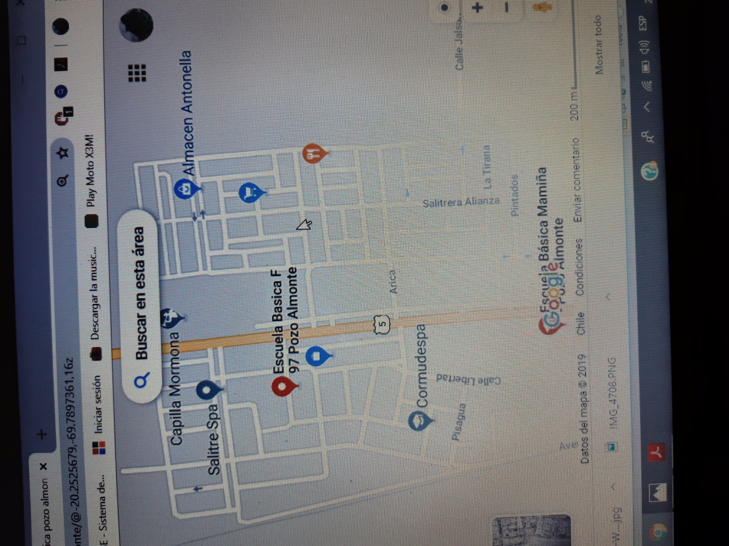

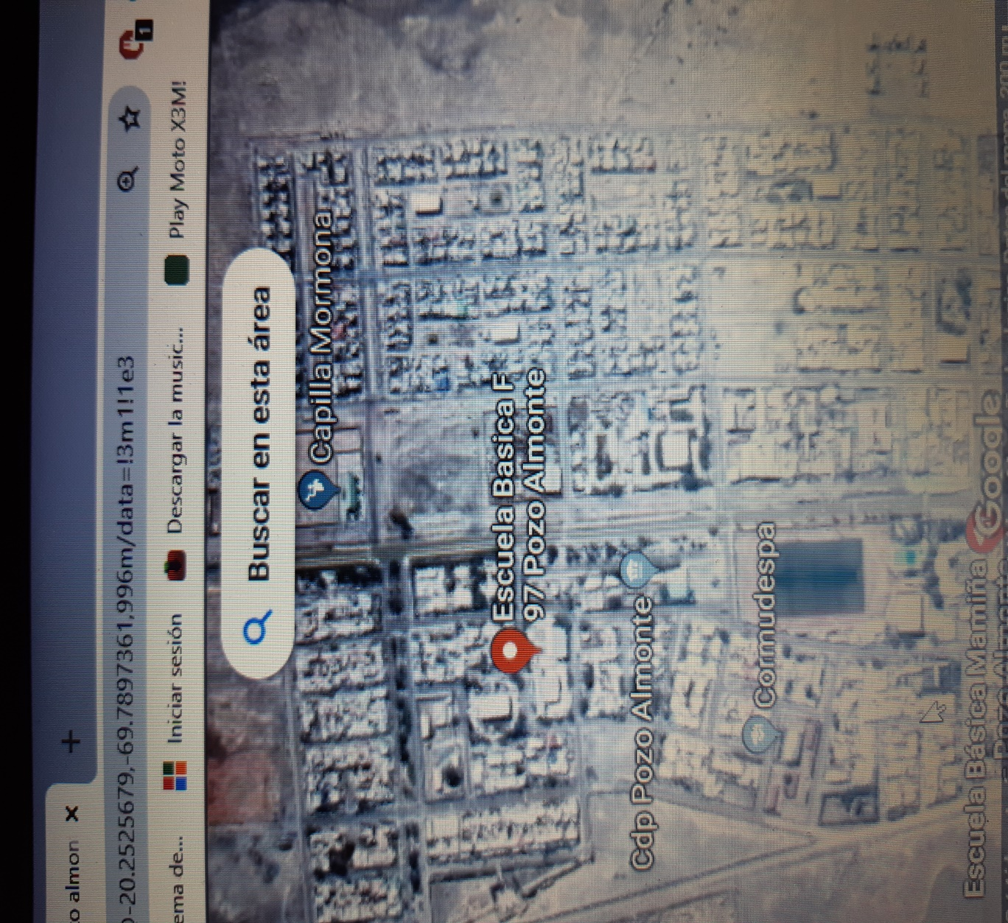

CORMUDESPAA

CARABINEROS

EBPA